AVISO DE CONTRATAÇÃO DIRETA
PROCESSO LICITATÓRIO Nº 109/2023
DISPENSA POR LIMITE Nº 49/2023
EDITAL ESCLUSIVO PARA PARTICIPAÇÃO DE ME/EPP

1) CONTRATANTE
- Município de Águas Frias
- CNPJ: 095.990.180/00001-02
2) BASE LEGAL PARA O AVISO DE CONTRATAÇÃO DIRETA
- Lei nº 14.133/2021, art. 75, § 3º
- Decreto Municipal nº 263/2022, art. 4º

3) BASE LEGAL PARA A CONTRATAÇÃO DIRETA
- Lei nº 14.133/2021, art. 75, II
- Decreto Municipal nº 263/2022, art. 4º

4) ENVIO DE PROPOSTAS ADICIONAIS
- Prazo: 13/11/2023 a 16/11/2023, em dia e horário de expediente
- Expediente: de segunda-feira à sexta-feira das 07:30 às 11:30 e das 13:00 às 17:00.
- Local de envio: Rua Sete de Setembro nº512, centro, Águas Frias –SC no setor de Licitações ou e-mail licitacoes@aguasfrias.sc.gov.br
5) CRITÉRIO DE JULGAMENTO
- Menor Preço –Global
6) OBJETO COM ESPECIFICAÇÕES
I - Contratação de Serviços para Reforma dos brinquedos do parque infantil da Escola do Campo em Tempo Integral Tarumãzinho, interior do município de Águas Frias/SC
II - Os serviços deverão ser prestados em conformidade com o Termo de Referência – ANEXO I.

7) REGIME DE EXECUÇÃO
I – regime de execução será realizado sob a Forma/Regime Execução: Indireta
8) LOCAL DE ENTREGA/EXECUÇÃO DO OBJETO
I - Serviço de Reforma de Parque Infantil

II - A reforma e instalação dos brinquedos deverá ser em até 90 dias.

III - Os brinquedos serão reformados nas dependências da contratada e instalados na Escola do Campo de Tarumãzinho.

IV - A empresa contratada deverá realizar a remoção dos brinquedos que se encontram na escola do campo Tarumãzinho em até 5 dias uteis após a emissão da ordem de serviço.

V- A contratada deverá realizar a emissão da Anotação de Responsabilidade Técnica (ART) da reforma dos brinquedos por engenheiro mecânico.

VI - A empresa contratada deverá realizar a execução da reforma dos brinquedos conforme o descritivo e a necessidade de cada brinquedo. Sendo de responsabilidade da contratada o fornecimento de todos os materiais e equipamentos necessários para a boa execução dos serviços.

VII - A empresa contratada deverá instalar os brinquedos reformados na Escola do Campo em Tempo Integral de Tarumãzinho em até 90 dias corridos após a emissão da ordem de fornecimento. Os serviços de transporte e instalação e seus custos são de responsabilidade empresa vencedora do certame.

VIII - Os brinquedos deverão ser reformados por completo, sem pontos de ferrugem ou dano, pintura completa e pronto para o uso pelos alunos da escola do campo Tarumãzinho.

IX - A contratada deverá emitir Anotação de Responsabilidade Técnica por engenheiro mecânico dos serviços executados.

X - Os brinquedos deverão ser reformados por completo e substituição das partes danificados. Com Acabamento da Solda eletrônica mig, lixamento do brinquedo por completo, polimento por completo. Aplicação de desengraxante, decapante, fosfatizante, passivação, aplicação de nitro com agentes anticorrosivo.

XI - A Supervisão da entrega dos itens será pela Secretária Municipal de Educação, Esportes, Cultura e Turismo que atestará no documento fiscal correspondente, a prestação de serviços nas condições exigidas, constituindo tal atestação requisito para a liberação dos pagamentos à contratada.

XII - Os profissionais devem possuir treinamento para execução dos serviços conforme normas regulamentadoras.

XIII - Os itens substituídos devem ser novos e dentro dos padrões de qualidade.
XIV - A contratada deverá cumprir todas as obrigações trabalhistas e fiscais decorrentes da execução do contrato; o manter durante todo o período de execução do contrato os requisitos de habilitação exigidos;

XV - A contratada deverá comunicar ao CONTRATANTE qualquer inconformidade que tiver conhecimento durante a prestação dos serviços, imediatamente após a constatação do fato;

XVI - A contratada deverá reparar todo e qualquer dano causado ao CONTRATANTE ou a TERCEIROS por sua ação ou omissão na execução do contrato.

9) PRAZO DE ENTREGA DO OBJETO
- Até 02 (dois) meses

10) APLICAÇÃO DOS ARTS. 42 AO 49 DA LEI COMPLEMENTAR Nº 123/2006

- Para obtenção dos benefícios, conforme art. 4º, § 2º da Lei nº 14.133/2021, o fornecedor deverá apresentar declaração (ANEXO II) que, no ano-calendário de realização da licitação, ainda não celebrou contratos com a Administração Pública cujos valores somados extrapolem a receita bruta máxima admitida para fins de enquadramento como empresa de pequeno porte (Lei Complementar nº 123/2006, art. 3º, II).
- Em conformidade com o artigo 12 do Decreto Municipal nº238/2023 este Edital será destinado EXCLUSIVAMENTE à participação de microempresas e empresas de pequeno porte
11) PARTICIPAÇÃO DE CONSÓRCIO – ART. 15 DA LEI Nº 14.133/2021
I - É possível a participação de consórcio.
II - É impedida a empresa consorciada participar, na mesma licitação, de mais de um consórcio ou de forma isolada (art. 15, IV da Lei nº 14.133/2021).
III - A responsabilidade dos integrantes é solidária pelos atos praticados em consórcio, tanto na fase de licitação quanto na de execução do contrato (art. 15, V da Lei nº 14.133/2021).
IV - A substituição de consorciado deverá ser expressamente autorizada pela Administração Pública Municipal e condicionada à comprovação de que a nova empresa do consórcio possui, no mínimo, os mesmos quantitativos para efeito de habilitação técnica e os mesmos valores para efeito de qualificação econômico-financeira apresentados pela empresa substituída para fins de habilitação do consórcio (art. 15, § 5º da Lei nº 14.133/2021).

12) PARTICIPAÇÃO DE COOPERATIVA – ART. 16 DA LEI Nº 14.133/2021
- É possível a participação de sociedade cooperativa.
- Será permitida a participação de cooperativas, desde que apresentem demonstrativo de atuação em regime cooperado, com repartição de receitas e despesas entre os cooperados e atendam ao art. 16 da Lei nº 14.133/2021;
- Serão estendidas a elas os benefícios previstos para as microempresas e empresas de pequeno porte quando elas atenderem ao disposto no art. 34 da Lei nº 11.488/2007.

13) REGRAS DE PARTICIPAÇÃO
- O fornecedor concorda com todos os termos deste aviso de contratação direta;
- O fornecedor é o responsável por qualquer transação efetuada diretamente ou por seu representante, não cabendo ao Município a responsabilidade por eventuais danos decorrentes de qualquer ato;
- O fornecedor interessado encaminhará a proposta com a descrição do objeto ofertado, com a marca do produto, quando for o caso, e o preço ou o desconto, até a data e o horário estabelecidos neste aviso;
- Todas as especificações do objeto contidas na proposta, em especial o preço ou o desconto ofertado, vinculam o fornecedor;
- Nos valores propostos estarão inclusos todos os custos operacionais, encargos previdenciários, trabalhistas, tributários, comerciais e quaisquer outros que incidam direta ou indiretamente na execução do objeto;
- Os preços ofertados serão de exclusiva responsabilidade do fornecedor, não lhe assistindo o direito de pleitear qualquer alteração, sob alegação de erro, omissão ou qualquer outro pretexto;
- Se o regime tributário da empresa implicar o recolhimento de tributos em percentuais variáveis, a cotação adequada será aquela correspondente à média dos efetivos recolhimentos da empresa nos últimos doze meses;
- Independentemente do percentual do tributo que constar da planilha, no pagamento serão retidos na fonte os percentuais estabelecidos pela legislação vigente;
- A apresentação das propostas implica obrigatoriedade do cumprimento das disposições nelas contidas, em conformidade com o que dispõe o Termo de Referência e Projeto Executivo, assumindo o proponente o compromisso de executar os serviços nos seus termos, bem como de fornecer os materiais, equipamentos, ferramentas e utensílios necessários, em quantidades e qualidades adequadas à perfeita execução contratual, promovendo, quando requerido, sua substituição;
- O prazo de validade da proposta não será inferior a 90 (noventa) dias, a contar da data de sua apresentação.

14) VERIFICAÇÃO DE IMPEDIMENTOS NO CEIS E CNEP
- Tão logo o Município tenha conhecimento fornecedor, será verificada a existência de sanção que impeça a participação no certame ou futura contratação, mediante consulta aos seguintes cadastros:
- Cadastro Nacional de Empresas Inidôneas e Suspensas – CEIS, mantido pela Controladoria-Geral da União (https://www.portaltransparencia.gov.br/sancoes/ceis);
- Cadastro Nacional de Empresas Punidas – CNEP, mantido pela Controladoria-Geral da União (https://www.portaltransparencia.gov.br/sancoes/cnep).
- A consulta será feita no seguinte link: https://certidoes.cgu.gov.br/
- A consulta aos cadastros acima referidos será realizada em nome do fornecedor e também de seu sócio majoritário, por força do art. 12 da Lei nº 8.429/1992 (Dispõe sobre as sanções aplicáveis em virtude da prática de atos de improbidade administrativa, de que trata o § 4º do art. 37 da Constituição Federal; e dá outras providências).
- A verificação visa coibir o disposto no art. 337-M do Código Penal.
- A proposta de preços deverá conter declaração de que a proposta compreende a integralidade dos custos para atendimento dos direitos trabalhistas assegurados na Constituição Federal, nas leis trabalhistas, nas normas infralegais, nas convenções coletivas de trabalho e nos termos de ajustamento de conduta vigentes na data de entrega das propostas, sob pena de desclassificação (art. 63, § 1º); (ANEXO III)
- Sendo apresentada proposta igual à outra, prevalece a que for apresentada primeiro;
- Será verificada a conformidade da proposta classificada em primeiro lugar quanto à adequação do objeto e à compatibilidade do preço em relação ao estipulado para a contratação;
- Em qualquer caso, concluída a negociação, se houver, o resultado será registrado na ata do procedimento da dispensa, devendo esta ser anexada aos autos do processo de contratação;
- Constatada a compatibilidade entre o valor da proposta, será solicitada ao fornecedor a adequação da proposta ao valor negociado, acompanhada de documentos complementares, se necessários;
- Além da documentação supracitada, o fornecedor deverá encaminhar a proposta em conformidade com o ANEXO V.
- Será desclassificada a proposta vencedora que (Lei nº 14.133/2021, art. 59):
- Contiver vícios insanáveis;
- Não obedecer às especificações técnicas pormenorizadas neste aviso ou em seus anexos;
- Apresentar preços inexequíveis ou permanecerem acima do preço máximo definido para a contratação;
- Não tiver sua exequibilidade demonstrada, quando exigido pelo Município;
- Apresentar desconformidade com quaisquer outras exigências deste aviso ou seus anexos, desde que insanável.
- O julgamento será realizado pelo valor global.
- Erros no preenchimento da planilha não constituem motivo para a desclassificação da proposta, podendo a planilha ser ajustada pelo fornecedor desde que a substância das propostas não seja alterada;
- Para fins de análise da proposta quanto ao cumprimento das especificações do objeto, poderá ser colhida a manifestação escrita do setor requisitante do objeto.
- Se a proposta vencedora for desclassificada, será examinada a proposta subsequente, e, assim sucessivamente, na ordem de classificação;
- Encerrada a análise quanto à aceitação da proposta, será iniciada a fase de habilitação, observado o disposto neste Aviso de Contratação Direta.

16) HABILITAÇÃO
- Os documentos para fins de habilitação serão solicitados do fornecedor mais bem classificado, nos termos do Anexo IV, que terá o prazo de até 02(dois) dias úteis a contar da solicitação da Administração para apresentar conforme definido no Decreto Municipal nº263/2022 artigo 4º§4º II.
- Se o fornecedor for a matriz, todos os documentos deverão estar em nome da matriz, e se o fornecedor for a filial, todos os documentos deverão estar em nome da filial, exceto para atestados de capacidade técnica, e no caso daqueles documentos que, pela própria natureza, comprovadamente, forem emitidos somente em nome da matriz;
- Serão aceitos registros de CNPJ de licitante matriz e filial com diferenças de números de documentos pertinentes ao CND e ao CRF/FGTS, quando for comprovada a centralização do recolhimento dessas contribuições.
- O fornecedor provisoriamente vencedor em um item, que estiver concorrendo em outro item, ficará obrigado a comprovar os requisitos de habilitação cumulativamente, isto é, somando as exigências do item em que venceu às do item em que estiver concorrendo, e assim sucessivamente, sob pena de inabilitação, além da aplicação das sanções cabíveis;
- Será inabilitado o fornecedor que não comprovar sua habilitação, seja por não apresentar quaisquer dos documentos exigidos, ou apresentá-los em desacordo com o estabelecido neste aviso;
- Na hipótese de o fornecedor não atender às exigências para a habilitação, o Município examinará a proposta subsequente, e assim sucessivamente, na ordem de classificação, até a apuração de uma proposta que atenda às especificações do objeto e as condições de habilitação.
- Constatado o atendimento às exigências de habilitação, o fornecedor será habilitado.

17) ADJUDICAÇÃO E HOMOLOGAÇÃO
- Encerradas as fases de julgamento e habilitação, e exauridos eventuais recursos administrativos, o processo de contratação direta será encaminhado à autoridade superior para aplicação do art. 71 da Lei nº 14.133/2021.

18) CONDIÇÕES DA CONTRATAÇÃO
- Ocorrendo a adjudicação do objeto e homologado o processo de contratação, caso se conclua pela contratação, será firmado Contrato Administrativo ou emitido instrumento equivalente, nos termos do art. 95 da Lei nº 14.133/2021.
- O adjudicatário terá o prazo de 05 (cinco) dias úteis, contados a partir da data de sua convocação, para assinar o Contrato Administrativo ou aceitar instrumento equivalente, sob pena de decair o direito à contratação, sem prejuízo das sanções previstas neste Aviso de Contratação Direta.
- O prazo previsto no subitem anterior poderá ser prorrogado, por igual período, por solicitação justificada do adjudicatário e aceita pelo Município;
- O aceite de instrumento equivalente ao Contrato Administrativo implica o reconhecimento de que:
- Aplica-se à relação de negócios ali estabelecida as disposições da Lei nº 14.133/2021;
- O contratado se vincula à sua proposta e às previsões contidas no Aviso de Contratação Direta e seus anexos;
- O contratado reconhece que as hipóteses de rescisão são aquelas previstas nos arts. 137 e 138 da Lei nº 14.133/2021 e reconhece os direitos da Administração previstos nos arts. 137 a 139 da mesma Lei.
- O prazo de vigência da contratação é o estabelecido no Termo de Referência.
- Na assinatura do contrato ou do instrumento equivalente será exigida a comprovação das condições de habilitação e contratação consignadas neste aviso, que deverão ser mantidas pelo fornecedor durante a vigência do contrato.

19) INFRAÇÕES E SANÇÕES ADMINISTRATIVAS
1) O licitante ou o contratado será responsabilizado administrativamente pelas seguintes infrações, com aplicação das seguintes sanções (art. 155 e 156 da Lei nº 14.133/2021):
- Dar causa à inexecução parcial do contrato:
- Dar causa à inexecução parcial do contrato que cause grave dano à Administração, ao funcionamento dos serviços públicos ou ao interesse coletivo;
- Dar causa à inexecução total do contrato;
- Deixar de entregar a documentação exigida para o certame;
- Não manter a proposta, salvo em decorrência de fato superveniente devidamente justificado;
- Não celebrar o contrato ou não entregar a documentação exigida para a contratação, quando convocado dentro do prazo de validade de sua proposta;
- Ensejar o retardamento da execução ou da entrega do objeto da licitação sem motivo justificado;
- Apresentar declaração ou documentação falsa exigida para o certame ou prestar declaração falsa durante a licitação ou a execução do contrato;
- Fraudar a licitação ou praticar ato fraudulento na execução do contrato;
- Comportar-se de modo inidôneo ou cometer fraude de qualquer natureza;
- Considera-se comportamento inidôneo, entre outros, a declaração falsa quanto às condições de participação, quanto ao enquadramento como ME/EPP ou o conluio entre os fornecedores, em qualquer momento da dispensa, mesmo após o encerramento da fase de lances, quando esta existir.
- Praticar atos ilícitos com vistas a frustrar os objetivos da licitação;
- Praticar ato lesivo previsto no art. 5º da Lei nº 12.846, de 1º de agosto de 2013 – Dispõe sobre a responsabilização administrativa e civil de pessoas jurídicas pela prática de atos contra a administração pública, nacional ou estrangeira, e dá outras providências.
2) Serão aplicadas as seguintes sanções às penalidades acima indicadas:
Advertência (art. 156, § 2º). | I  Obs. 1: Quando não se justificar a imposição de penalidade mais grave  Obs. 2: Pode ser aplicada cumulativamente com multa (art. 156, § 7º).
Multa de Multa de 10% | Qualquer infração (art. 156, § 3º).
Impedimento de licitar e contratar no âmbito da Administração Pública direta e indireta do Município de Águas Frias, pelo prazo máximo de 3 (três) anos (art. 156, § 4º). | II  III  IV  V  VI  VII  Obs. 1: Quando não se justificar a imposição de penalidade mais grave.  Obs. 2: Pode ser aplicada cumulativamente com multa (art. 156, § 7º).
Declaração de inidoneidade para licitar ou contratar no âmbito da Administração Pública direta e indireta de todos os entes federativos, pelo prazo mínimo de 3 (três) anos e máximo de 6 (seis) anos (art. 156, § 5º). | VIII  IX  X  XI  XII  Obs. 1: Pode ser aplicada cumulativamente com multa (art. 156, § 7º).
3) Na aplicação das sanções serão considerados (art. 156, § 1º da Lei nº 14.133/2021):
- A natureza e a gravidade da infração cometida;
- As peculiaridades do caso concreto;
- As circunstâncias agravantes ou atenuantes;
- Os danos que dela provierem para a Administração Pública;
- A implantação ou o aperfeiçoamento de programa de integridade, conforme normas e orientações dos órgãos de controle.

4) Para aplicação das sanções (arts. 156, § 6º, I, 157 e 158 da Lei nº 14.133/2021):
- Inciso II do item 1: será facultada a defesa do interessado no prazo de 15 (quinze) dias úteis, contado da data de sua intimação;
- Previamente ao encaminhamento à cobrança judicial, a multa poderá ser recolhida administrativamente no prazo máximo de 30 (trinta) dias, a contar da data do recebimento da comunicação enviada pela autoridade competente.
- Incisos III e IV do item 1:
  - Instauração de processo de responsabilização, a ser conduzido por comissão composta de 2 (dois) ou mais servidores estáveis, que avaliará fatos e circunstâncias conhecidos;
  - O licitante ou o contratado será intimada para, no prazo de 15 (quinze) dias úteis, contado da data de intimação, apresentar defesa escrita e especificar as provas que pretenda produzir;
  - Na hipótese de deferimento de pedido de produção de novas provas ou de juntada de provas julgadas indispensáveis pela comissão, o licitante ou o contratado poderá apresentar alegações finais no prazo de 15 (quinze) dias úteis, contado da data da intimação;
  - Serão indeferidas pela comissão, mediante decisão fundamentada, provas ilícitas, impertinentes, desnecessárias, protelatórias ou intempestivas;
  - A sanção prevista no inciso IV do item 1 será precedida de análise jurídica e será de competência exclusiva de secretário municipal (art. 156, § 6º, I da Lei nº 14.133/2021);
  - A prescrição ocorrerá em 5 (cinco) anos, contados da ciência da infração pela Administração Pública Municipal, e será:
    - Interrompida pela instauração do processo de responsabilização a que se refere este item;
    - Suspensa pela celebração de acordo de leniência previsto na Lei nº 12.846, de 1º de agosto de 2013 – Dispõe sobre a responsabilização administrativa e civil de pessoas jurídicas pela prática de atos contra a administração pública, nacional ou estrangeira, e dá outras providências;
    - Suspensa por decisão judicial que inviabilize a conclusão da apuração administrativa.
5) Se a multa aplicada e as indenizações cabíveis forem superiores ao valor de pagamento eventualmente devido pela Administração Pública Municipal ao contratado, além da perda desse valor, a diferença será descontada da garantia prestada ou será cobrada judicialmente (art. 156, § 8º da Lei nº 14.133/2021).
6) A aplicação das sanções não exclui, em hipótese alguma, a obrigação de reparação integral do dano causado à Administração Pública Municipal (art. 156, § 9º da Lei nº 14.133/2021).
7) Os atos previstos como infrações administrativas na Lei nº 14.133/2021 ou em outras leis de licitações e contratos da Administração Pública que também sejam tipificados como atos lesivos na Lei nº 12.846, de 1º de agosto de 2013 – Dispõe sobre a responsabilização administrativa e civil de pessoas jurídicas pela prática de atos contra a administração pública, nacional ou estrangeira, e dá outras providências, serão apurados e julgados conjuntamente, nos mesmos autos, observados o rito procedimental e a autoridade competente definidos na referida Lei (art. 159 da Lei nº 14.133/2021).
8) A personalidade jurídica poderá ser desconsiderada sempre que utilizada com abuso do direito para facilitar, encobrir ou dissimular a prática dos atos ilícitos previstos na Lei nº 14.133/2021 ou para provocar confusão patrimonial, e, nesse caso, todos os efeitos das sanções aplicadas à pessoa jurídica serão estendidos aos seus administradores e sócios com poderes de administração, a pessoa jurídica sucessora ou a empresa do mesmo ramo com relação de coligação ou controle, de fato ou de direito, com o sancionado, observados, em todos os casos, o contraditório, a ampla defesa e a obrigatoriedade de análise jurídica prévia (art. 160 da Lei nº 14.133/2021).
9) A Administração Pública Municipal, no prazo máximo 15 (quinze) dias úteis, contado da data de aplicação da sanção, informará e manterá atualizados os dados relativos às sanções por ela aplicadas, para fins de publicidade no Cadastro Nacional de Empresas Inidôneas e Suspensas (Ceis) e no Cadastro Nacional de Empresas Punidas (Cnep), instituídos no âmbito do Poder Executivo federal (art. 161 da Lei nº 14.133/2021).
10) A forma de cômputo e as consequências da soma de diversas sanções aplicadas a uma mesma empresa e derivadas de contratos distintos seguirá o disposto Decreto Municipal nº124/2023 (art. 161, parágrafo único da Lei nº 14.133/2021).
11) O atraso injustificado na execução do contrato sujeitará o contratado a multa de mora, na forma prevista no inciso II do item 2 (art. 162 da Lei nº 14.133/2021).
11.1) A aplicação de multa de mora não impedirá que a Administração a converta em compensatória e promova a extinção unilateral do contrato com a aplicação cumulada de outras sanções previstas na Lei nº 14.133/2021 (art. 162, parágrafo único da Lei nº 14.133/2021).
12) É admitida a reabilitação do licitante ou contratado perante o Município de Águas Frias, exigidos, cumulativamente (art. 163 da Lei nº 14.133/2021):
- Reparação integral do dano causado à Administração Pública Municipal;
- Pagamento da multa;
- Transcurso do prazo mínimo de 1 (um) ano da aplicação da penalidade, no caso de impedimento de licitar e contratar, ou de 3 (três) anos da aplicação da penalidade, no caso de declaração de inidoneidade;
- Cumprimento das condições de reabilitação definidas no ato punitivo;
- Análise jurídica prévia, com posicionamento conclusivo quanto ao cumprimento dos requisitos definidos neste item.
12.1) A sanção pelas infrações previstas nos incisos VIII e XII do item 1 exigirá, como condição de reabilitação do licitante ou contratado, a implantação ou aperfeiçoamento de programa de integridade pelo responsável (art. 163, parágrafo único da Lei nº 14.133/2021).

20. DA PROTEÇÃO DE DADOS PESSOAIS

20.1. Em virtude da vigência da Lei Geral de Proteção de Dados Pessoais (Lei nº 13.709/2018 – LGPD”), que dispõe sobre o tratamento de dados pessoais, inclusive nos meios digitais, fica estabelecido que:
20.1.1. A Contratada obriga-se a atuar em conformidade com a legislação vigente sobre Proteção de Dados Pessoais, em especial a Lei nº 13.709/2018 - Lei Geral de Proteção
Dados Pessoais (LGPD), bem como com as determinações de órgãos reguladores e fiscalizadores da matéria, sob pena de responsabilização administrativa, civil e criminal. 20.1.2. O contrato não transfere a propriedade de quaisquer dados da Contratante ou dos clientes deste para a Contratada.
20.1.3. A Contratada tratará os dados pessoais a que tiver acesso em virtude do contrato apenas para a execução e na medida do necessário para atender as finalidades do objeto contratado.
20.1.4. A Contratante não autoriza a Contratada a usar, compartilhar ou comercializar quaisquer eventuais elementos de dados, que se originem ou sejam criados a partir do tratamento de dados pessoais objeto do Contrato.
20.1.5. A Contratada não poderá, sem autorização e/ou instruções prévias da Contratante, transferir ou, de qualquer outra forma, compartilhar e/ou garantir acesso aos Dados Pessoais ou a quaisquer outras informações a terceiros.
20.1.6. A Contratada deverá manter sigilo das operações de tratamento de dados pessoais que realizar em razão do contrato, bem como implementar medidas técnicas e administrativas necessárias para proteger os dados contra a destruição, acidental ou ilícita, a perda, a alteração, a comunicação ou difusão ou o acesso não autorizado, além de garantir que o ambiente (físico ou lógico) utilizado por ela para o tratamento de dados pessoais seja estruturado de forma a atender aos requisitos de segurança, padrões de boas práticas de governança e princípios gerais previstos na legislação e nas demais normas regulamentares aplicáveis.
20.1.7. As obrigações de sigilo e processamento dos dados pessoais impostos à Contratada se estendem a seus prepostos e subcontratados (se autorizado em contrato), garantindo que o acesso aos dados pessoais somente seja concedido às pessoas designadas para executar as atividades descritas no Contrato e que estejam sob obrigação de confidencialidade com relação aos dados pessoais tratados.
20.1.8. A Contratada deverá realizar as atividades de tratamento de dados pessoais decorrentes do contrato segundo as instruções lícitas e documentadas fornecidas pela Contratante; bem como da legislação pertinente à proteção de dados pessoais, sob pena de arcar com as perdas e danos que eventualmente causar à Contratante e a terceiros, sem prejuízo das demais sanções aplicáveis.
20.1.9. A Contratada responderá administrativa e judicialmente, sem prejuízo de eventual reparo a dano patrimonial, moral, individual ou coletivo, que causar a terceiros, em razão do exercício de atividade de tratamento de dados pessoais decorrentes do contrato, por violação à legislação de proteção de dados pessoais, bem como por violação da segurança, nos termos do Parágrafo único do Artigo 44 da LGPD.
20.1.10. A Contratada fica obrigada a garantir a segurança da informação prevista na LGPD, nas normas regulamentares pertinentes e no instrumento contratual, em relação aos dados pessoais, mesmo após o seu término.
20.1.11. A Contratada deverá notificar a Contratante, no prazo de 24 (vinte e quatro) horas, sobre exposições ou ameaças em relação à conformidade com a proteção de dados, bem como sobre reclamações e solicitações dos titulares de Dados Pessoais bem como intimações e notificações judiciais ou de outras autoridades públicas, que venha a receber em razão do contrato.
20.1.12. A Contratada se compromete a cooperar e a fornecer à Contratante, no prazo estabelecido, todas as informações relacionadas ao tratamento de dados pessoais que estiverem sob sua custódia em razão do contrato e que sejam necessárias para responder às solicitações ou reclamações feitas com fundamento na Lei Geral de Proteção de Dados Pessoais.
20.1.13. A Contratada deverá notificar a Contratante, por escrito e imediatamente após tomar ciência do fato, sobre a ocorrência de incidente de segurança envolvendo dados pessoais tratados em razão do contrato. Essa notificação deverá conter, no mínimo:
a) Data e hora provável do incidente;
b) Data e hora da ciência pela contratada;
c) Relação dos tipos de dados afetados pelo incidente;
d) Número de titulares afetados e demais informações sobre os titulares envolvidos;
e) Indicação de medidas que estiverem sendo tomadas para reparar o dano e evitar novos incidentes;
f) Os riscos relacionados ao incidente;
g) Dados de contato do Encarregado de Proteção de Dados ou outra pessoa junto à qual seja possível obter mais informações sobre o ocorrido;
h) Os motivos da demora, no caso de a comunicação não ter sido imediata.
20.1.14. A Contratante terá o direito de acompanhar, monitorar, auditar e fiscalizar a conformidade da Contratada com as obrigações de Proteção de Dados Pessoais, sem que isso implique em qualquer diminuição da responsabilidade que a Contratada possui perante a LGPD e o Contrato.
20.1.15. A Contratada arcará com todos os custos, incluindo indenizações e penalidades aplicadas à Contratante por eventuais danos que esta venha a sofrer em decorrência do uso indevido dos dados pessoais por parte da Contratada, sempre que ficar comprovado que houve falha de segurança (técnica e administrativa), descumprimento das regras da lei geral de proteção de dados citadas no contrato, sem prejuízo da aplicação das penalidades do contrato.
20.1.16. A Contratada declara que, caso utilize sistema próprio para armazenamento dos dados fornecidos pela Contratante para execução dos serviços:
a) Adotará procedimentos e controles, abrangendo, no mínimo, a autenticação, a criptografia, a detecção de intrusão e a prevenção de vazamento de informações e dados recebidos da Contratante para execução do objeto do Contrato;
b) Realizará testes e varreduras para detecção de vulnerabilidade, mantendo seus sistemas eletrônicos livres de programas maliciosos;
c) Efetuará a gestão de acessos aos seus sistemas eletrônicos pelos seus prepostos, de forma efetiva, assegurando o cumprimento das obrigações do Contrato e da legislação reguladora;
d) Manterá o registro das operações de tratamento de dados pessoais que realizarem; e) Seguirá os padrões de segurança técnica e procedimentos de segurança das informações testadas e validadas e referendados pelo Contratante por meio do contrato ou em suas Políticas de Governança, de Segurança da Informação e de Privacidade.

21) DISPOSIÇÕES FINAIS
- Em conformidade com o Artigo 4º Decreto Municipal nº163/2022 no caso de o procedimento restar fracassado, poderá:
a) Republicar o procedimento, ou;
b) Fixar prazo para que os fornecedores interessados possam adequar as suas propostas ou sua situação no que se refere à habilitação; ou
c) Valer-se, para a contratação, de proposta obtida na pesquisa de preços que serviu de base ao procedimento, se houver, privilegiando-se os menores preços, sempre que possível, e desde que atendidas às condições de habilitação exigidas.
V - Os dispostos nas alíneas “a” e “c” do inciso anterior poderão ser utilizados nas hipóteses de o procedimento restar deserto

- Eventuais dúvidas poderão ser esclarecidas por e-mail (licitacoes@aguasfrias.sc.gov.br) ou pelo telefone (49) 3332 0019.
- Casos omissos serão dirimidos à luz da Lei nº 14.133/2021 e do regulamento municipal Águas Frias, sempre com apoio da assessoria jurídica e do controle interno;
- Integram este Aviso de Contratação Direta, para todos os fins e efeitos, os seguintes anexos:
    - Anexo I – Termo de Referência
    - Anexo II - Aplicação dos arts. 42 ao 49 da LC 123/2006;
    - Anexo III – Declaração que a proposta compreende a integralidade dos custos
    - Anexo IV – Documentos para Habilitação;
    - Anexo V – Proposta

Município de Águas Frias, 13 de novembro de 2023.

LUIZ JOSÉ DAGA
Prefeito Municipal de Águas Frias

ANEXO I

TERMO DE REFERÊNCIA

TERMO DE REFEFERÊNCIA Nº68/2023

1 - Secretaria/Órgão |  |  |  | Secretaria Municipal de Educação, Cultura, Esportes e Turismo  Municipio de Águas Frias/SC
2 - Descrição do Objeto |  |  |  | Contratação de Serviços para Reforma dos brinquedos do parque infantil da Escola do Campo em Tempo Integral Tarumãzinho, interior do município de Águas Frias/SC.
Lote | ITEM | QTDE | UN | DESCRIÇÃO |  |  |  |  |  | PREÇO TOTAL
01 | 01 | 1 | UND |  |  |  |  |  |  | R$ XXXXX
  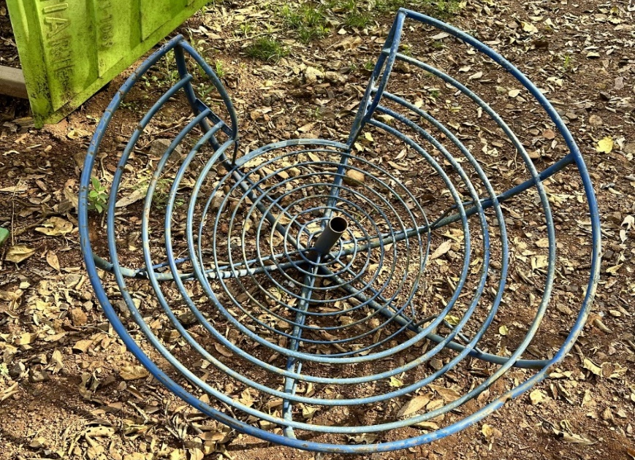
  Serviço de Reforma do Carrossel convencional com volante — Reforma geral e substituição dos itens danificados, Acabamento: Solda eletrônica mig, lixamento, polimento. Aplicação de desengraxante, decapante, fosfatizante, passivação, aplicação de nitro com agentes anticorrosivo. Incluso fornecimento de rolamento novo n° 30.210 e fornecimento de tubo 2 cm de diâmetro e 3,20 metros de comprimento para substituição do tubo superior do carrossel.
  
  Serviço de Reforma do Carrossel Convencional tipo taça — Reforma geral e substituição dos itens danificados, Acabamento: Solda eletrônica mig, lixamento, polimento. Aplicação de desengraxante, decapante, fosfatizante, passivação, aplicação de nitro com agentes anticorrosivo. Incluso fornecimento de rolamento novo n° 30.210.
  Serviço de reforma de Gangorra 4 lugares — Reforma geral e substituição dos itens danificados, Acabamento: Solda eletrônica mig, lixamento, polimento. Aplicação de desengraxante, decapante, fosfatizante, passivação, aplicação de nitro com agentes anticorrosivo. Incluso fornecimento de tubo de aço de diâmetro de 5,5 centímetros e 2 metros de comprimento para substituição dos pés da gangorra danificados. Incluso parafusos, assentos e porcas e assentos.
  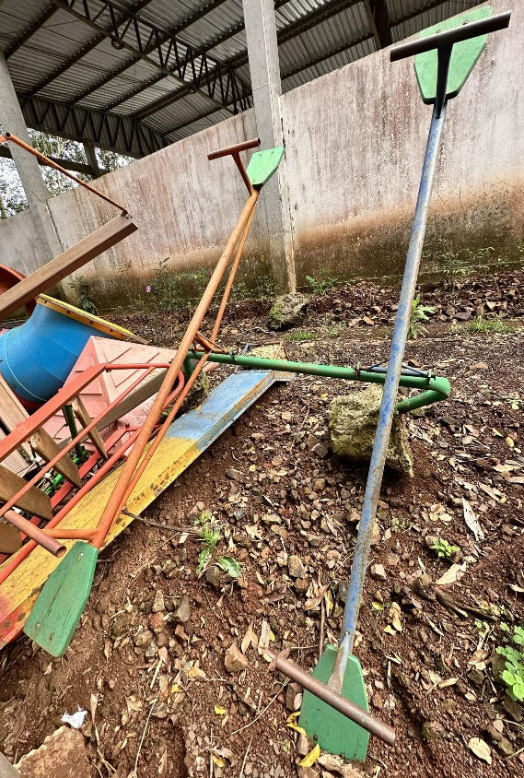
  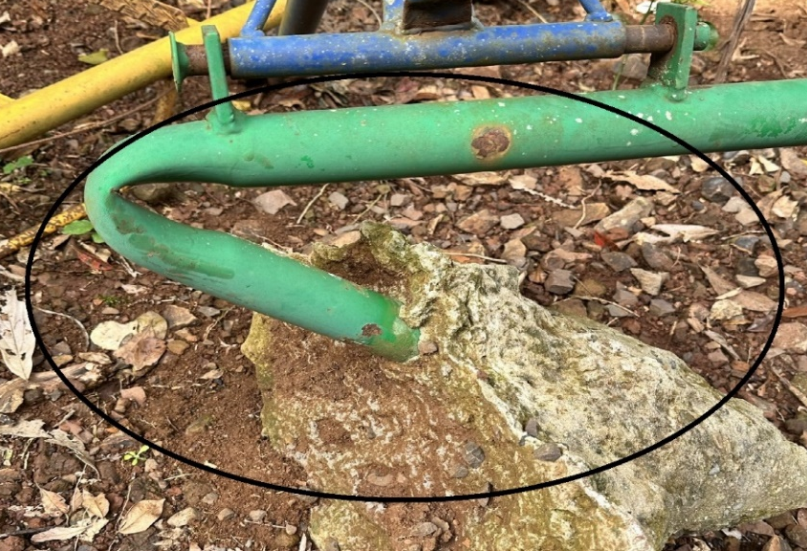
  Serviço de reforma em Balanço Convencional 2 lugares — Reforma geral e substituição dos itens danificados. Acabamento: Solda eletrônica mig, lixamento, polimento. Aplicação de desengraxante, decapante, fosfatizante, passivação, aplicação de nitro com agentes anticorrosivo. Incluso fornecimento de 12 metros de tudo de aço, com diâmetro de 5,5 centímetros para substituição dos pés e estrutura do balanço. Incluso Parafusos, porcas emborrachadas, engates, eixo. Incluso fornecimento de 9 metros de correntes 5.5mm galvanizados.
  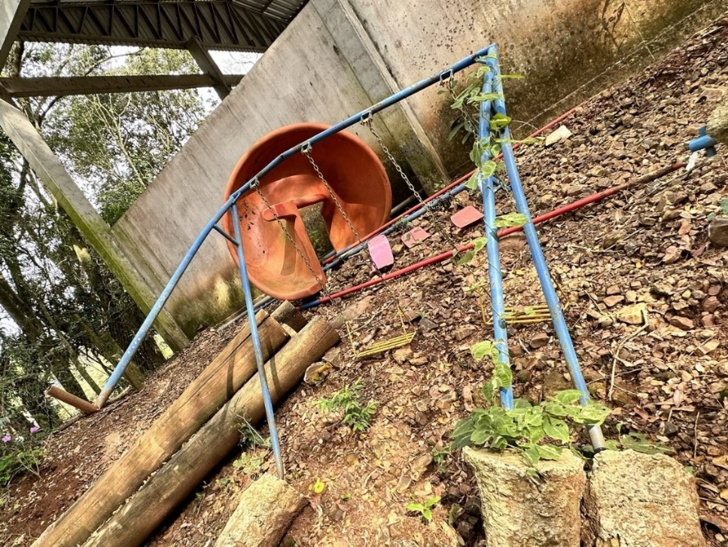
  Serviço de reforma de Gangorra 4 lugares — Reforma geral e substituição dos itens danificados. Acabamento: Solda eletrônica mig, lixamento, polimento. Aplicação de desengraxante, decapante, fosfatizante, passivação, aplicação de nitro com agentes anticorrosivo. Incluso fornecimento de tubo de aço de diâmetro de 5,5 centímetros e 2 metros de comprimento para substituição dos pés da gangorra danificados. Incluso assentos, parafusos, porcas.
  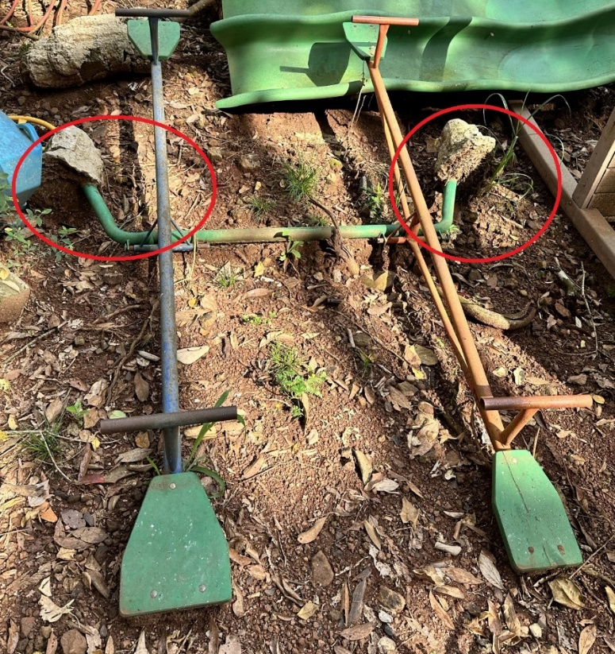
  Serviço de reforma em Labirinto Gaiola — Reforma geral e substituição dos itens danificados. Colunas, escadas, degraus. Acabamento: Solda eletrônica mig, lixamento, polimento. Aplicação de desengraxante, decapante, fosfatizante, passivação, aplicação de nitro com agentes anticorrosivo. Incluso fornecimento de tubo em aço com diâmetro de 2,5 centímetros e 12 metros de comprimento para substituição dos pés danificados da gaiola.
  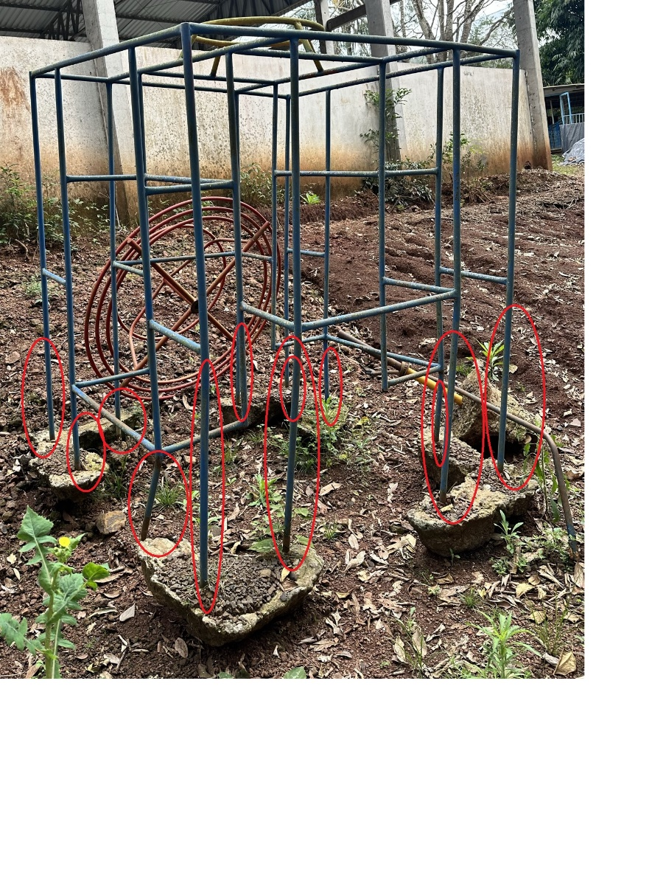
  Serviço de reforma em Balanço Convencional 3 lugares — Reforma geral e substituição dos itens danificados. Acabamento: Solda eletrônica mig, lixamento, polimento. Aplicação de desengraxante, decapante, fosfatizante, passivação, aplicação de nitro com agentes anticorrosivo. Fornecimento de 17 metros de tudo de aço, com diâmetro de 5,5 centímetros para substituição dos pés e estrutura do balanço, fornecimento de 13 metros de correntes 5.5mm galvanizados e fornecimento de 3 assentos. Incluso Parafusos, porcas emborrachadas, engates.
  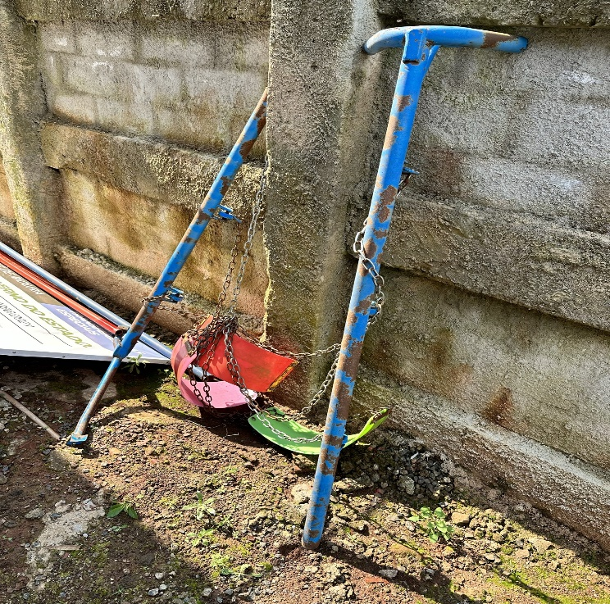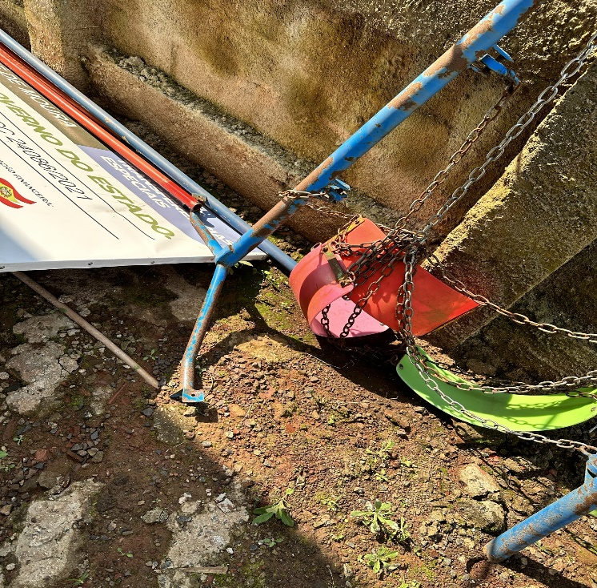
3 - Modalidade de Licitação |  |  |  | Contratação dos serviços dar-se-á pela modalidade licitatória denominada Dispensa em conformidade com a Lei 14.133/2021 artigo 75, inciso VIII.  Art. 75. É dispensável a licitação:  II - para contratação que envolva valores inferiores a R$ 50.000,00 (cinquenta mil reais), no caso de outros serviços e compras;  Será publicado o Aviso de Contratação Direta com a finalidade de obter, de eventuais interessados, propostas adicionais àquela que a Administração pretende contratar, conforme disposto no art. 75, § 3º, da Lei Federal n. 14.133/2021.  § 3º As contratações de que tratam os incisos I e II do caput deste artigo serão preferencialmente precedidas de divulgação de aviso em sítio eletrônico oficial, peloprazo mínimo de 3 (três) dias úteis, com a especificação do objeto pretendido e com a manifestação de interesse da Administração em obter propostas adicionais deeventuais interessados, devendo ser selecionada a proposta mais vantajosa.  Em conformidade com o artigo 24 da Lei 14.133/2021 os orçamentos coletados previamente a publicação do Aviso de Contratação Direta não serão divulgados, para fins de não prejudicar/ afastar/inibir os fornecedores que se dispõem em fornecer orçamento considerando a dificuldade na obtenção de orçamentos prévios a licitação .  O sigilo do valor orçado pela Administração também se justifica em não influenciar os licitantes a ofertar lances próximos ao valor orçado.  Entende-se que o sigilo do orçamento poderá ser vantajoso a administração com a possibilidade de obter proposta adicional com significativo valor inferior ao valor máximo que a Administração pretende contratar.
4 - Estimativa de Valor |  |  |  | conforme previsto no artigo 24 I da Lei 14.133/2021 o sigilo não prevalecerá para os órgãos de controle interno e externo;
Justificativa do Preços |  |  |  | Foram realizadas pesquisas junto a fornecedores que prestam serviços serviço de reforma de brinquedos. Conforme pesquisas de preços em anexo a este Termo de Referência verifica-se que o valor cotados pela mesma foi valores aproximados.
6 - Dotação Orçamentária
Código da Despesa |  |  |  | Recurso |  | Projeto/Atividade |  | Descrição
1333 |  |  |  | 150000 |  | 1-11 – construção, melhorias e ampliação de parque |  | 339039170000 – Manutenção e Conservação de Máquinas
7 - Vigência |  |  |  | A vigência do contrato será de 180 dias a partir da assinatura do contrato.
8 - Justificativa |  |  |  | O município de Águas Frias necessita realizar a reforma dos brinquedos da Escola do Campo de Tarumazinho, pois o mesmos encontra-se em péssimas condições. Ofertando aos alunos brinquedos seguros para a recreação.
9 - Prazo e Local de Entrega ou Execução
9.1 - Prazo |  |  |  | 9.1.1. A reforma e instalação dos brinquedos deverá ser em até 90 dias.
9.2 - Local |  |  |  | 9.2.1. Os brinquedos serão reformados nas dependências da contratada e instalados na Escola do Campo de Tarumazinho.
10 - Forma de Solicitação, Forma/Cronograma de Entrega e ou Execução e Condições de Recebimento
10.1 Forma de Solicitação |  |  |  | Os serviços serão solicitados mediante emissão de ordem de serviço.
10.2- Forma e Cronograma de Entrega e/ou Execução |  |  |  | A empresa contratada deverá realizar a remoção dos brinquedos que se encontram na escola do campo Tarumazinho em até 5 dias uteis após a emissão da ordem de serviço.  A contratada deverá realizar a emissão da Anotação de Responsabilidade Técnica (ART) da reforma dos brinquedos por engenheiro mecânico.  A empresa contratada deverá realizar a execução da reforma dos brinquedos conforme o descritivo e a necessidade de cada brinquedo. Sendo de responsabilidade da contratada o fornecimento de todos os materiais e equipamentos necessários para a boa execução dos serviços.  A empresa contratada deverá instalar os brinquedos reformados na Escola do Campo em Tempo Integral de Tarumazinho em até 90 dias corridos após a emissão da ordem de fornecimento. Os serviços de transporte e instalação e seus custos são de responsabilidade empresa vencedora do certame.  Os brinquedos deverão ser reformados por completo, sem pontos de ferrugem ou dano, pintura completa e pronto para o uso pelos alunos da escola do campo Tarumazinho.
10.3- Da execução e recebimento do objeto |  |  |  | 10.3.1. A contratada deverá emitir Anotação de Responsabilidade Técnica por engenheiro mecânico dos serviços executados.  10.3.2. Os brinquedos deverão ser reformados por completo e substituição das partes danificados. Com Acabamento da Solda eletrônica mig, lixamento do brinquedo por completo, polimento por completo. Aplicação de desengraxante, decapante, fosfatizante, passivação, aplicação de nitro com agentes anticorrosivo.  10.3.3. A Supervisão da entrega dos itens será pela Secretária Municipal de Educação, Esportes, Cultura e Turismo que atestará no documento fiscal correspondente, a prestação de serviços nas condições exigidas, constituindo tal atestação requisito para a liberação dos pagamentos à contratada.  10.3.4. Os profissionais devem possuir treinamento para execução dos serviços conforme normas regulamentadoras.  10.3.5. Os itens substituidos devem ser novos e dentro dos padrões de qualidade.  10.3.6. A contratada deverá cumprir todas as obrigações trabalhistas e fiscais decorrentes da execução do contrato; o manter durante todo o período de execução do contrato os requisitos de habilitação exigidos;  10.3.7. A contratada deverá comunicar ao CONTRATANTE qualquer inconformidade que tiver conhecimento durante a prestação dos serviços, imediatamente após a constatação do fato;  10.3.8. A contratada deverá reparar todo e qualquer dano causado ao CONTRATANTE ou a TERCEIROS por sua ação ou omissão na execução do contrato.
11 - Proposta |  |  |  | A proposta escolhida será a de menor valor apresentado para a prestação dos serviços.
12 - Critério Julgamento |  |  |  | Menor preço. – Global
13 - Condições Pagamento |  |  |  | 14.1 – Os pagamentos serão efetuados através de créditos em conta bancária ou diretamente ao credor, após a apresentação da Nota Fiscal/Fatura devidamente atestada pelo setor competente. De forma mensal em até 30 (trinta) dias, contados da data da apresentação da Nota Fiscal pelo detentor, devidamente conferida e atestada pela secretaria requisitante.  14.2 – Nas notas fiscais deverão constar o número do Contrato firmado ou empenho, e ainda, atestada no verso pelo responsável pelo recebimento, o valor total e quantidade, além das demais exigências legais.  14.3 – Ocorrendo erro no documento da cobrança, este será devolvido e o pagamento será sustado para que a contratada tome as medidas necessárias, passando o prazo para o pagamento a ser contado a partir da data da reapresentação do mesmo.  14.4 – Na hipótese de devolução, a Nota Fiscal será considerada como não apresentada, para fins de atendimento das condições contratuais.  14.5 – Será efetuado recolhimento de todos os tributos devidos quando da realização dos pagamentos.  14.6- A partir de 01/10/2023 todos os pagamentos a serem realizados a pessoas jurídicas, de contratos vigentes ou futuros, sofrerão a retenção do imposto de renda na fonte, devendo a nota ser expedida com a observação da retenção, de acordo com as regras da Instrução Normativa 1234/12 da Receita Federal e Decreto Municipal nº 143/2023, sob pena de não aceitação da nota.  14.7. A nota fiscal emitida será apenas como prestação de serviço. O Município /Contratante fará as retenções na fonte do Imposto sobre a Renda, INSS e ISS sobre os pagamentos.  14.8. As pessoas jurídicas amparadas por isenção, não incidência ou alíquota zero devem informar essa condição no documento fiscal, inclusive o enquadramento legal, sob pena de, se não o fizerem, sujeitarem-se à retenção dos impostos e contribuições sobre o valor total do documento fiscal, no percentual total correspondente à natureza do bem ou serviço.  14.9 – A pessoa jurídica fornecedora do bem e/ou prestadora do serviço deverá informar no documento fiscal o percentual e o valor dos impostos e contribuições a serem retidos na operação.  14.10. O não destaque do valor dos impostos e ou contribuições mencionadas no item anterior não desobriga a retenção por parte da administração pública municipal devendo, neste caso, ser retido pelo valor integral do documento fiscal em alíquota correspondente a avalição do ente público.
14 - Prazo e Condições de Garantia (se houver) |  |  |  | Garantia de no mínimo 1 ano dos brinquedos a contar da data de entrega e montagem.
15 - Obrigações Contratada |  |  |  | da | 15.1. A CONTRATADA deverá garantir que os procedimentos de soldagem, preparação e pintura sejam realizados conforme as normas técnicas e de segurança aplicáveis.  15.2. Manter-se, durante toda a execução do Contrato, em compatibilidade com as obrigações assumidas e com as mesmas condições de habilitação e qualificação exigidas na licitação, devendo comunicar ao CONTRATANTE, imediatamente qualquer alteração que possa comprometer a manutenção do presente contrato;  15.3. Todos os materiais e equipamentos necessários para a reforma é de responsabilidade da contratada, sendo este incluso no preço total do serviço.  15.4. Os brinquedos deverão ser entregues e instalados na Escola do Campo em Tempo Integral Tarumãzinho.  15.5. Atender aos encargos trabalhistas, previdenciários, fiscais, comerciais e de responsabilidade civil decorrentes da execução do presente contrato. A inadimplência da CONTRATADA, com referência aos encargos diversos (trabalhistas, previdenciários, sociais, civis, penais, decorrentes de acidentes de trabalho, etc) estabelecidos neste contrato, não transfere a responsabilidade por seu pagamento à CONTRATANTE, nem poderá onerar o objeto deste contrato, razão pela qual a CONTRATADA renuncia expressamente a qualquer vínculo de solidariedade, ativa ou passiva, para com a CONTRATANTE  15.6. Responder em relação aos seus empregados, por todas as despesas decorrentes do fornecimento dos produtos, tais como: salário, seguros de acidentes, taxas, impostos, contribuições, indenizações, vale-refeição e transporte e outras que porventura venham a ser criadas ou exigidas;  15.7. A Contratada deverá disponibilizar pessoal, equipamentos, veículos, ferramentas e o que mais se fizer necessário para a execução integral dos serviços, devendo os equipamentos, veículos e ferramentas estar em perfeitas condições de limpeza, uso e manutenção, obrigando-se a Contratada a substituir aqueles que não atenderem às exigências.  15.8. É de responsabilidade da contratada a recolha dos brinquedos na escola do campo Tarumazinho e transporte até sua sede, incluso custos de frete e de pessoal necessário para o transporte.  15.9. Emitir ART com responsável em Engenharia Mecânica para a execução dos serviços de reforma dos brinquedos;  15.10. Fornecer à Contratante todas as informações necessárias para o desenvolvimento dos serviços, esclarecendo eventuais dúvidas;  15.11. Responsabilizar-se pelo custo referente ao transporte da equipe, materiais e equipamentos, ou quaisquer outros que sejam necessários para realização do serviço.  15.12. Realizar a execução dos serviços na forma especificada, conforme data e horário previsto.  15.13. Responsabilizar-se pelos vícios e danos decorrentes da execução do objeto, bem como por todo e qualquer dano causado à CONTRATANTE e/ou TERCEIROS, devendo ressarcir imediatamente a Administração em sua integralidade, ficando a Contratante autorizada a descontar da garantia, caso exigida, ou dos pagamentos devidos à Contratada, o valor correspondente aos danos sofridos;  15.14. Responsabilizar-se por quaisquer danos ou prejuízos físicos e materiais que possam vir a ser causado a contratante ou a terceiros, pelos seus prepostos, advindos de imperícia, negligencia, imprudência ou desrespeito às normas de segurança e/ou qualidade dos produtos fornecidos;  15.15. A inadimplência da CONTRATADA, com referência aos encargos diversos (trabalhistas, previdenciários, sociais, civis, penais, decorrentes de acidentes de trabalho, etc), não transfere a responsabilidade por seu pagamento à CONTRATANTE, nem poderá onerar o objeto deste contrato, razão pela qual a CONTRATADA renuncia expressamente a qualquer vínculo de solidariedade, ativa ou passiva, para com a CONTRATANTE;  15.16. Atender a todas as normas técnicas e de segurança na execução do objeto;  15.17. Utilizar empregados habilitados e com conhecimentos para realização dos serviços, em conformidade com as normas e determinações em vigor;  15.18. Fornecer Equipamentos de proteção individual e coletiva para os funcionários executantes do objeto;  15.19. Não permitir a utilização de qualquer trabalho do menor de dezesseis anos, exceto na condição de aprendiz para os maiores de quatorze anos; nem permitir a utilização do trabalho do menor de dezoito anos em trabalho noturno, perigoso ou insalubre;  15.20.Vedar a utilização, na execução dos serviços, de empregado que seja familiar de agente público ocupante de cargo em comissão ou função de confiança no órgão Contratante;  15.21. Conduzir os trabalhos com estrita observância às normas da legislação pertinente, cumprindo as determinações dos Poderes Públicos, mantendo sempre limpo o local dos serviços e nas melhores condições de segurança, higiene e disciplina;  15.22. Guardar sigilo sobre todas as informações obtidas em decorrência do cumprimento do contrato;  15.23. Comunicar ao Fiscal do contrato, no prazo de 24 (vinte e quatro) horas, qualquer ocorrência anormal ou acidente que se verifique na entrega dos produtos;  15.24. Prestar todo esclarecimento ou informação solicitada pela Contratante ou por seus prepostos, garantindo-lhes o acesso, a qualquer tempo, ao local dos trabalhos, bem como aos documentos relativos à execução do objeto;  15.25. Paralisar, por determinação da Contratante, qualquer atividade que não esteja sendo executada de acordo com a boa técnica ou que ponha em risco a segurança de pessoas ou bens de terceiros;  15.26. Todo e qualquer ônus decorrente de transporte do objeto, inclusive frete, será de inteira responsabilidade da CONTRATADA, não sendo a CONTRATANTE responsável pelo fornecimento de mão de obra para viabilizar o transporte;  15.27. Conduzir a execução do objeto com estrita observância às normas da legislação e de normas regulamentadoras, inclusive normas de segurança;  15.28. Autoriza a Contratante a dispor dos dados pessoais e dados pessoais sensíveis da contratada, de acordo com os artigos 7º e 11 da Lei nº13.709/2018.
16 - Obrigações da Contratante |  |  |  | da | 16.1 Exigir o cumprimento de todas as obrigações assumidas pela Contratada, de acordo com o termo de referência e os termos de sua proposta;  16.2. Exercer o acompanhamento e a fiscalização dos serviço/produtos, por servidor especialmente designado, anotando em registro próprio as falhas detectadas, indicando dia, mês e ano e encaminhando os apontamentos à autoridade competente para as providências cabíveis;  16.3. Notificar a Contratada por escrito da ocorrência de eventuais imperfeições, falhas ou irregularidades constatadas no curso da execução dos serviço/produtos, fixando prazo para sua correção, certificando-se que as soluções por ela propostas sejam as mais adequadas;  16.4. Pagar à Contratada o valor resultante da prestação do serviço/produtos, no prazo e condições estabelecidas neste Termo de Referência;  16.5. Efetuar as retenções tributárias devidas sobre o valor da Nota Fiscal/Fatura da contratada, no que couber;  16.6. Fornecer por escrito as informações necessárias para o desenvolvimento dos serviço/produtos objeto do contrato;  16.7. Realizar avaliações da qualidade do serviço/produtos, após seu recebimento;  16.8. Fiscalizar o cumprimento dos requisitos legais, quando a contratada houver se beneficiado da preferência estabelecida por lei.  16.9. Rejeitar qualquer serviço/produtos executado ou produtos equivocadamente ou em desacordo com as especificações constantes neste Termo de referência.  16.10. Atestar as faturas correspondentes e supervisionar o serviço/produtos, por intermédio de servidor nomeado para esse fim.  16.11. Aplicar as penalidades cabíveis, nas situações previstas na legislação;  16.12. Notificar, formal e tempestivamente, a Contratada sobre multas, penalidades e quaisquer débitos de sua responsabilidade, e sobre as irregularidades observadas no cumprimento do Contrato;  16.13. Comunicar prontamente ao contratado, qualquer anormalidade no objeto do contrato, podendo recusar o recebimento, caso não esteja de acordo com as especificações e condições estabelecidas no termo de referência.  16.14. Fornecer à Contratada todas as informações necessárias para o desenvolvimento dos serviços, esclarecendo eventuais dúvidas;  16.15. Permitir o livre acesso dos funcionários da empresa contratada ao local para a execução dos serviços;  16.16. Efetuar pagamento, nos prazos e condições definidas no Edital.  16.27. Fornecer o espaço para realização do evento no dia 11 e 26 de Novembro de 2023, conforme horário definido no presente termo de referência.
17- Da Amostra |  |  |  | Não necessidade de apresentação de amostra
18. Gestor e Fiscal do Contrato
18.1 Gestor do Contrato
Nome |  |  |  |  |  |  | Cargo |  | Matrícula
Sr. Dionei da Rosa nomeado pelo Decreto Municipal nº92/2023 |  |  |  |  |  |  | Técnico em Contratos e Convênios |  | 901
18.2 Fiscal do Contrato
Nome |  |  |  |  |  |  | Cargo |  | Matrícula
Dilvane Carvalho |  |  |  |  |  |  | Secretária Municipal de Educação, Cultura , Esportes e Turismo. |  | 1083
19 - Penalidades |  |  |  | Ao contratado poderão ser aplicadas as penalidades de acordo com o capítulo IV, da Lei nº 14.1333/2022 de 01 de abril de 2021 sem prejuízos do direito à rescisão do Contrato e às perdas e danos, ficando garantida a prévia defesa da CONTRATADA, nos termos da Lei, no prazo de 05 (cinco) dias úteis, contados da data da comunicação do ato, pela autoridade competente.
20 - Condições Gerais |  |  |  | A CONTRATANTE não se responsabiliza por quaisquer direitos trabalhistas, previdenciários ou sociais dos empregados e/ou profissionais contratados pela CONTRATADA para realização dos serviços, cabendo à esta todas as despesas realizadas ou não.

Águas Frias - SC, 06 de Novembro de 2023.

_______________________________
Dilvane Cardoso da Silva Carvalho
Secretária Municipal de Educação, Cultura, Esportes e Turismo.

DESPACHO DO ORDENADOR DE DESPESAS

O documento apresentado descreve de maneira adequada o planejamento da contratação, permitindo a avaliação de custos e demandas, e possui anexo os orçamentos e planilhas de preços de mercado, definindo a sistemática de suprimento, critérios de aceitação do objeto, deveres do Licitante e da Administração, procedimentos de fiscalização e gerenciamento, prazos de entrega e a possibilidade de sanções administrativas, de forma clara, concisa e objetiva. Dessa forma, nos termos do 6º XXIIIda Lei 14.133/2021, aprovo o presente Termo de Referência.

Determino ao Setor de Licitações/Contabilidade, a realização das despesas nos moldes solicitados

________________________
LUIZ JOSÉ DAGA
PREFEITO MUNICIPAL

ANEXO II

APLICAÇÃO DOS ARTS. 42 AO 49 DA LEI COMPLEMENTAR Nº 123/2006

___________________________, inscrito no CPF/CNPJ nº ______________, DECLARA, nos termos do art. 4º, § 2º da Lei nº 14.133/2021, que para obter os benefícios dos arts. 42 a 49 da Lei Complementar nº 123/2006, no ano-calendário de realização da licitação/contratação não celebrou contratos com a Administração Pública cujos valores somados extrapolem a receita bruta máxima admitida para fins de enquadramento como empresa de pequeno porte, ou seja, que ainda não celebrou contratos com a Administração Pública cujos valores somados extrapolem o previsto no art. 3º, II da Lei Complementar nº 123/2006, sendo que nas contratações com prazo de vigência superior a 1 (um) ano, será considerado o valor anual do contrato, conforme dispõe o art. 4º, § 3º da Lei nº 14.133/2021.
Por ser expressão da verdade, assumo inteira responsabilidade por esta declaração, sob pena do art. 299 do Código Penal.

(LOCAL), (DATA).

______________________________________
(NOME COMPLETO – CNPJ/CPF)

ANEXO III
DECLARAÇÃO QUE A PROPOSTA COMPREENDE A INTEGRALIDADE DOS CUSTOS

O licitante ___________________________, inscrito no CPF/CNPJ nº ______________, DECLARA, nos termos do art. 63, § 1º, da Lei nº 14.133/2021, que a proposta econômica compreende a integralidade dos custos para atendimento dos direitos trabalhistas assegurados na Constituição Federal, nas leis trabalhistas, nas normas infralegais, nas convenções coletivas de trabalho e nos termos de ajustamento de conduta vigentes na data de entrega da proposta.

Por ser expressão da verdade, assumo inteira responsabilidade por esta declaração, sob pena do art. 299 do Código Penal.

(LOCAL), (DATA).

______________________________________
(LICITANTE – CNPJ/CPF)

ANEXO IV

DOCUMENTOS DE HABILITAÇÃO

1) PESSOA JURÍDICA – As exigências de habilitação a serem atendidas pelo fornecedor são aquelas discriminadas nos itens a seguir:

  - Habilitação jurídica (art. 66 – Os documentos apresentados deverão estar acompanhados de todas as alterações ou da consolidação respectiva)
    - Empresário individual: inscrição no Registro Público de Empresas Mercantis, a cargo da Junta Comercial da respectiva sede;
    - Microempreendedor Individual – MEI: Certificado da Condição de Microempreendedor Individual - CCMEI, cuja aceitação ficará condicionada à verificação da autenticidade no sítio https://www.gov.br/empresas-e-negocios/pt-br/empreendedor;
    - Sociedade empresária, sociedade limitada unipessoal – SLU ou sociedade identificada como empresa individual de responsabilidade limitada - EIRELI: inscrição do ato constitutivo, estatuto ou contrato social no Registro Público de Empresas Mercantis, a cargo da Junta Comercial da respectiva sede, acompanhada de documento comprobatório de seus administradores;
    - Sociedade empresária estrangeira com atuação permanente no País: portaria de autorização de funcionamento no Brasil, publicada no Diário Oficial da União e arquivada na Junta Comercial da unidade federativa onde se localizar a filial, agência, sucursal ou estabelecimento, a qual será considerada como sua sede, conforme Instrução Normativa DREI/ME n.º 77, de 18 de março de 2020;
    - Sociedade simples: inscrição do ato constitutivo no Registro Civil de Pessoas Jurídicas do local de sua sede, acompanhada de documento comprobatório de seus administradores;
    - Filial, sucursal ou agência de sociedade simples ou empresária: inscrição do ato constitutivo da filial, sucursal ou agência da sociedade simples ou empresária, respectivamente, no Registro Civil das Pessoas Jurídicas ou no Registro Público de Empresas Mercantis onde opera, com averbação no Registro onde tem sede a matriz;
    - Sociedade cooperativa: ata de fundação e estatuto social, com a ata da assembleia que o aprovou, devidamente arquivado na Junta Comercial ou inscrito no Registro Civil das Pessoas Jurídicas da respectiva sede, além do registro de que trata o art. 107 da Lei nº 5.764, de 1971;

    - Declaração que atende aos requisitos de habilitação (art. 63, I da Lei nº 14.133/2021)
    - Declaração que cumpre as exigências de reserva de cargos para pessoa com deficiência e para reabilitado da Previdência Social, nos termos do art. 93 da Lei nº 8.213/91 (art. 63, IV da Lei nº 14.133/2021

    - Declaração de Inexistência de Impedimentos

  - Habilitações fiscal, social e trabalhista (art. 68)
    - Prova de inscrição no Cadastro Nacional da Pessoa Jurídica (CNPJ);
    - Prova de inscrição no cadastro de contribuintes estadual e/ou municipal, se houver, relativo ao domicílio ou sede do licitante, pertinente ao seu ramo de atividade e compatível com o objeto contratual;
      - O fornecedor enquadrado como MEI que pretenda auferir os benefícios do tratamento diferenciado previstos na Lei Complementar nº 123, de 2006, estará dispensado da prova de inscrição nos cadastros de contribuintes estadual e municipal.
    - Prova de regularidade fiscal perante a Fazenda Nacional, mediante apresentação de certidão expedida conjuntamente pela Secretaria da Receita Federal do Brasil (RFB) e pela Procuradoria-Geral da Fazenda Nacional (PGFN), referente a todos os créditos tributários federais e à Dívida Ativa da União (DAU) por elas administrados, inclusive aqueles relativos à Seguridade Social, nos termos da Portaria Conjunta nº 1.751, de 02/10/2014, do Secretário da Receita Federal do Brasil e da Procuradora-Geral da Fazenda Nacional;
    - Prova de regularidade com as Fazendas Estadual, Municipal ou Distrital do domicílio ou sede do fornecedor;
      - Caso o fornecedor seja considerado isento dos tributos estaduais ou municipais ou distritais relacionados ao objeto, deverá comprovar tal condição mediante a apresentação de certidão ou declaração da Fazenda respectiva do seu domicílio ou sede, ou por meio de outro documento equivalente, na forma da respectiva legislação de regência.
    - Prova de regularidade com o Fundo de Garantia do Tempo de Serviço (FGTS);
    - Prova de inexistência de débitos inadimplidos perante a Justiça do Trabalho, mediante a apresentação de certidão negativa ou positiva com efeito de negativa, nos termos do Título VII-A da Consolidação das Leis do Trabalho, aprovada pelo Decreto-Lei nº 5.452, de 1º de maio de 1943;
    - Declaração de que não emprega menor de 18 anos em trabalho noturno, perigoso ou insalubre e não emprega menor de 16 anos, salvo menor, a partir de 14 anos, na condição de aprendiz, nos termos do artigo 7°, XXXIII, da Constituição.

  - Habilitação econômico-financeira (art. 69)
    - Certidão negativa de falência expedida pelo distribuidor da sede do fornecedor;

  - Em relação às fornecedoras cooperativas será, ainda, exigida a seguinte documentação complementar:
    - A relação dos cooperados que atendem aos requisitos técnicos exigidos para a contratação e que executarão o contrato, com as respectivas atas de inscrição e a comprovação de que estão domiciliados na localidade da sede da cooperativa, respeitado o disposto nos arts. 4º, inciso XI, 21, inciso I e 42, §§2º a 6º da Lei nº 5.764/1971;
    - A declaração de regularidade de situação do contribuinte individual – DRSCI, para cada um dos cooperados indicados;
    - A comprovação do capital social proporcional ao número de cooperados necessários à prestação do serviço;
    - O registro previsto no art. 107 da Lei nº 5.764/1971;
    - A comprovação de integração das respectivas quotas-partes por parte dos cooperados que executarão o contrato; e
    - Os seguintes documentos para a comprovação da regularidade jurídica da cooperativa:
      - Ata de fundação;
      - Estatuto social com a ata da assembleia que o aprovou;
      - Regimento dos fundos instituídos pelos cooperados, com a ata da assembleia;
      - Editais de convocação das três últimas assembleias gerais extraordinárias;
      - Três registros de presença dos cooperados que executarão o contrato em assembleias gerais ou nas reuniões seccionais; e
      - Ata da sessão que os cooperados autorizaram a cooperativa a contratar o objeto da dispensa;
    - A última auditoria contábil-financeira da cooperativa, conforme dispõe o art. 112 da Lei nº 5.764/1971 ou uma declaração, sob as penas da lei, de que tal auditoria não foi exigida pelo órgão fiscalizador.

ANEXO V – PROPOSTA

CARTA DE APRESENTAÇÃO DA PROPOSTA

Processo Licitatório nºxx /2023
Dispensa por Limite nºxx/2023

Nome da Licitante:
CNPJ:
Endereço: nº bairro:
Cidade: UF: CEP:
Telefone: e-mail:

Prezados Senhores,

  - Pela presente submetemos à apreciação de V. S.ª a nossa proposta:

Nos propomos a executar pelo VALOR GLOBAL de R$________ (____________________________________________________________________), conforme PLANILHA ORÇAMENTÁRIA abaixo:

Item | Qtde | Unid | Objeto | Descrição | Valor Global
1 | 1,00 | un | Serviço de Reforma de Parque Infantil | Carrossel Convencional com Volante, Carrossel Convencional tipo taça, Gangorra 4 lugares, Balanço Convencional 2 lugares, Gangorra 4 lugares, Labirinto Gaiola, Balanço Convencional 3 lugares. Serviços de reforma geral e substituição de itens danificados dos brinquedos em conformidade com a descrição no Termo de Referência. (ANEXO I) | 14.999,0000

O licitante ___________________________, inscrito no CPF/CNPJ nº ______________, DECLARA:
- Nos termos do art. 63, § 1º, da Lei nº 14.133/2021, que a proposta econômica compreende a integralidade dos custos para atendimento dos direitos trabalhistas assegurados na Constituição Federal, nas leis trabalhistas, nas normas infralegais, nas convenções coletivas de trabalho e nos termos de ajustamento de conduta vigentes na data de entrega da proposta;
- Manteremos nossa proposta válida por 90 (trinta) dias, a contar da data de abertura da licitação.
- Caso nos seja adjudicado o objeto da presente licitação, nos comprometemos a assinar o contrato no prazo determinado no documento de convocação, indicando para esse fim o Senhor(a) __________________________,(função/cargo)_________________, portador(a) da Cédula de Identidade RG Nº _________, expedida pelo _____ de ____, e inscrito no CPF sob o Nº _____________________, representante legal desta empresa.

- Informamos que executaremos o objeto desta licitação no prazo de em até 02 meses, a partir da expedição da ordem de execução.
- Declaramos que estamos de pleno acordo com as condições estabelecidas na Licitação e seus anexos.
- Autoriza a Contratante a dispor dos dados pessoais e dados pessoais sensíveis da contratada, de acordo com os artigos 7º e 11 da Lei nº13.709/2018.

- Referente a Nota fiscal estamos cientes:

- A nota fiscal será emitida apenas como serviço.
- No pagamento serão retidas do valor da contratação todas as retenções previdenciárias, impostos e taxas fixados em Lei.
- Na hipótese da licitante ser optante do SIMPLES, a empresa deverá informar através de declaração ou na Nota Fiscal a alíquota de ISSQN, INSS e o valor a ser recolhido.
- Na nota fiscal é obrigatório que a CONTRATADA informe o percentual e valor de retenção do IRRF da prestação de serviços realizadas para o Município de Águas Frias –SC conforme disposto na IN RFB nº 1.234/2012, a fim de viabilizar o cumprimento do art. 1º do Decreto Municipal nº 143/2023 de 13 de junho de 2023.

- A CONTRATANTE não se responsabiliza por quaisquer direitos trabalhistas, previdenciários ou sociais dos empregados e/ou profissionais contratados pela CONTRATADA para realização dos serviços, cabendo à esta todas as despesas realizadas ou não.

Por ser expressão da verdade, assumo inteira responsabilidade por esta declaração, sob pena do art. 299 do Código Penal.

(LOCAL), (DATA).

______________________________________
(LICITANTE – CNPJ/CPF)

Contratação inidônea Art. 337-M. Admitir à licitação empresa ou profissional declarado inidôneo: Pena - reclusão, de 1 (um) ano a 3 (três) anos, e multa. § 1º Celebrar contrato com empresa ou profissional declarado inidôneo: Pena - reclusão, de 3 (três) anos a 6 (seis) anos, e multa. § 2º Incide na mesma pena do caput deste artigo aquele que, declarado inidôneo, venha a participar de licitação e, na mesma pena do § 1º deste artigo, aquele que, declarado inidôneo, venha a contratar com a Administração Pública.

